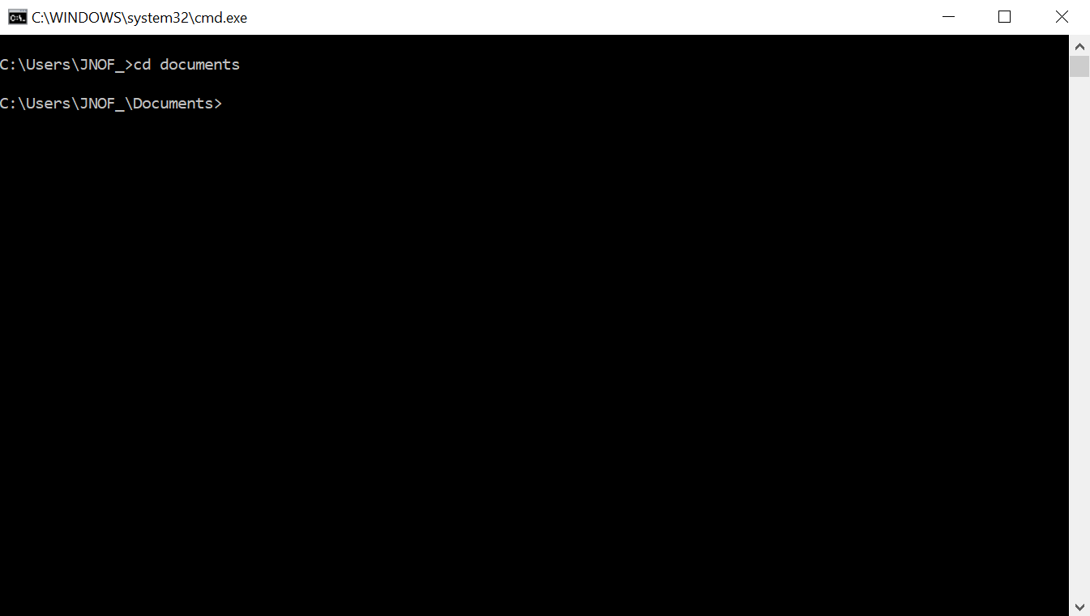

Una vez en la consola tecleamos el comando “cd” + “nombre de la carpeta a la que queremos acceder” en este caso la carpeta “documents”.

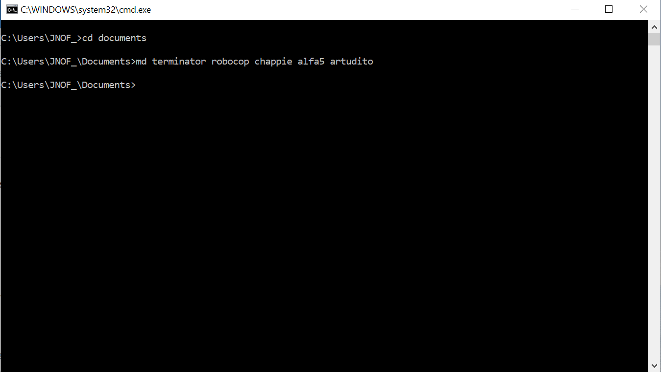

Para crear nuevas carpetas dentro de la carpeta a la que ya hemos accedido utilizamos el comando “md” + “nombre de las nuevas carpetas”, se debe dejar un espacio entre cada nombre de las nuevas carpetas.

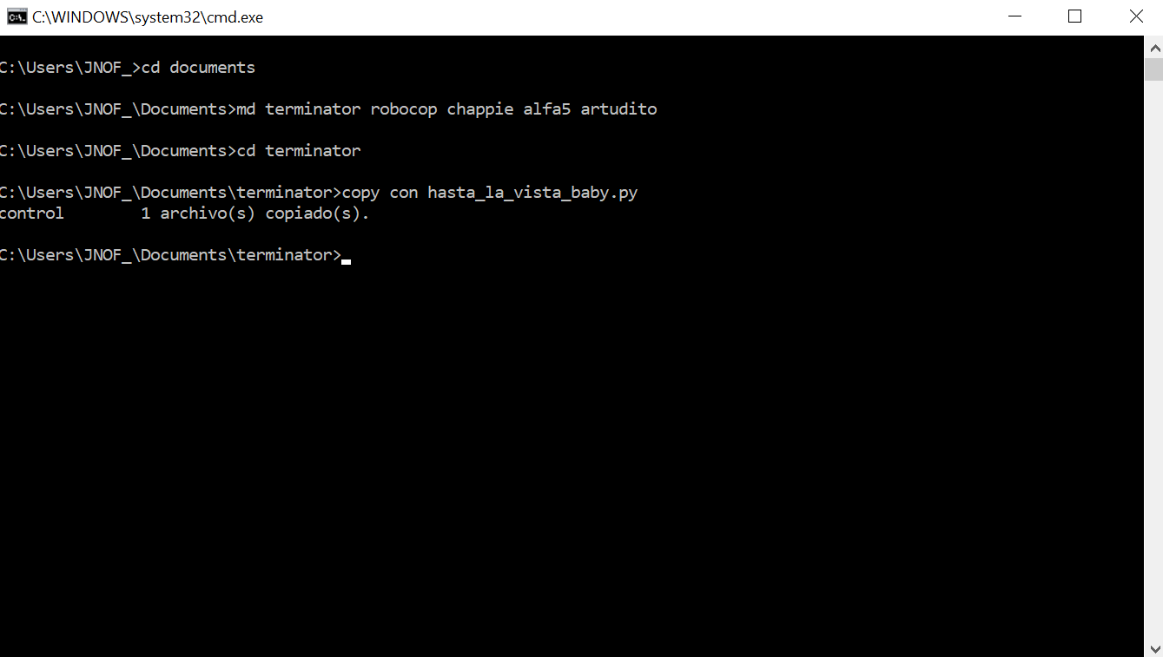

Ahora para acceder a una de las nuevas carpetas que hemos creado se vuelve a utilizar el comando “cd” + “nombre de la carpeta a la que se quiere acceder”. Para crear un archivo en dicha carpeta se utiliza el comando “copy con” seguido del nombre del archivo que se quiere crear con la extensión “.py” en este caso es: hasta_la_vista_baby.py

Una vez hecho esto se escribe una palabra al azar y se oprimen las teclas “ctrl + c” simultáneamente para guardar en nuevo archivo.

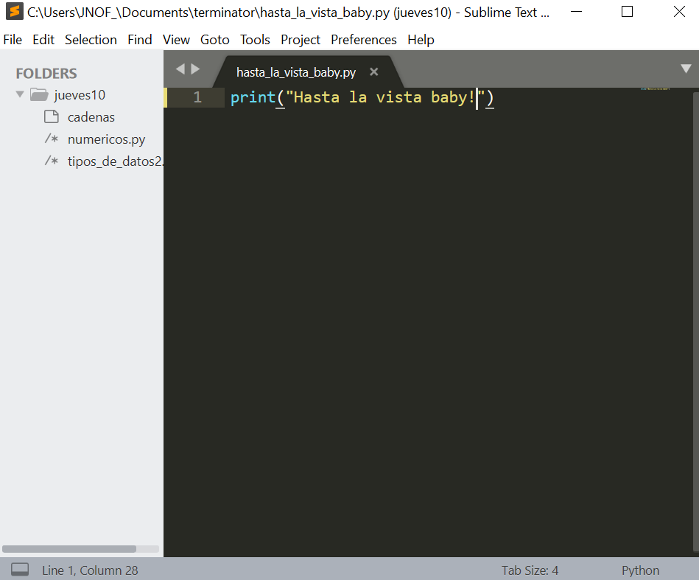

Posteriormente nos vamos al editor de textos, donde abrimos nuestro archivo y escribimos dentro “print” para que nos resulte el mensaje, seguido del mensaje que queremos que resulte entre paréntesis y comillas. Para guardarlo presionamos “ctrl + s” simultáneamente.

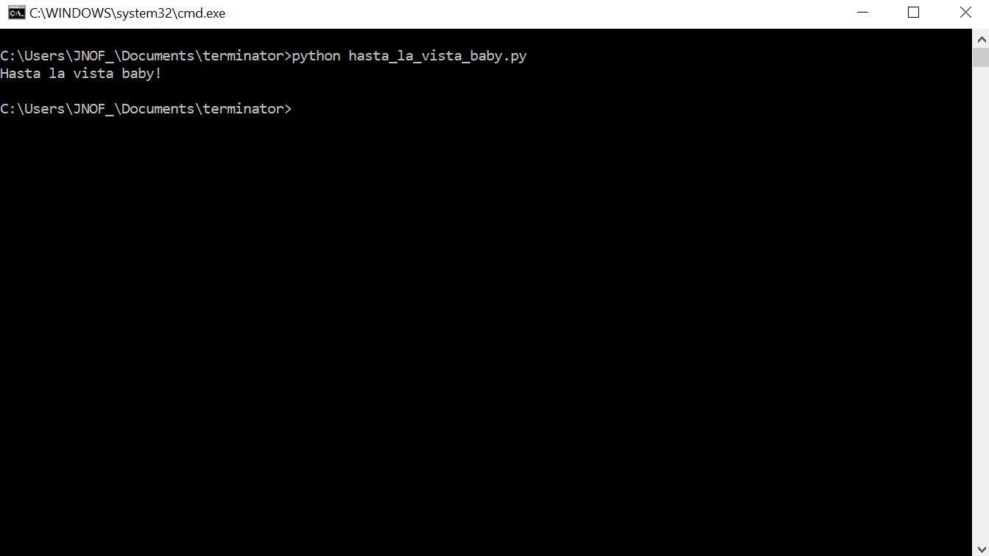

hjk

Para ejecutar el archivo regresamos a la consola y escribimos “python” seguido del nombre del archivo que queremos ejecutar con la extensión “py”

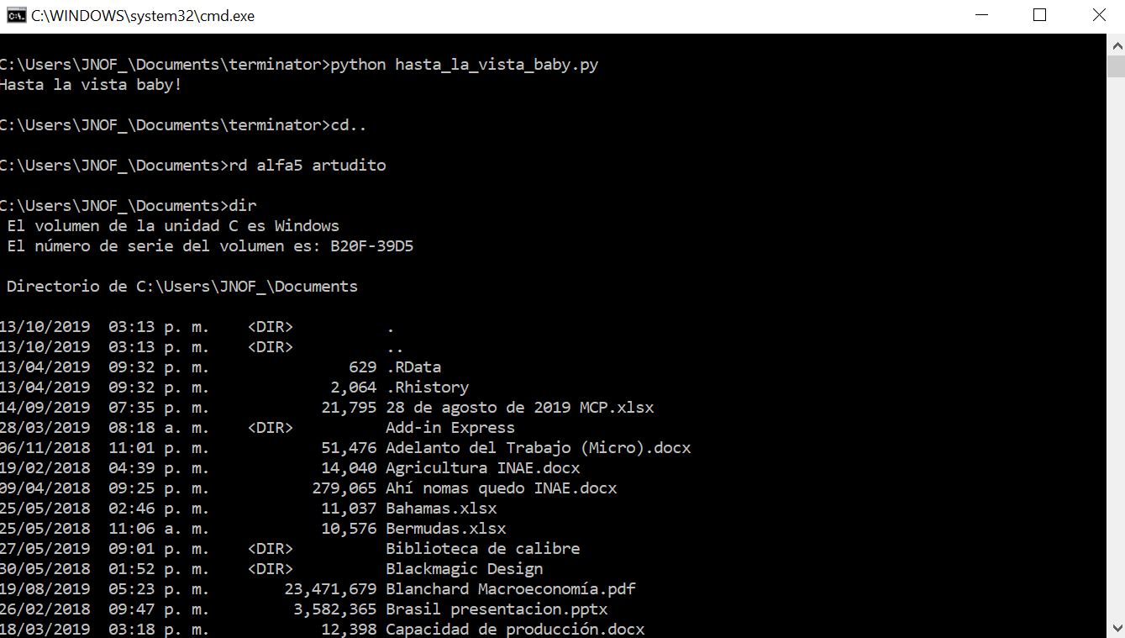

Finalmente una vez que se ejecuto el archivo regresamos a la carpeta “documents” utilizando el comando “cd..”.

Para eliminar carpetas utilizamos el comando “rd” seguido del nombre las carpetas que queramos eliminar.

Si se quiere listar todos los archivos y carpetas existentes dentro de la carpeta en la que se esta se utiliza el comando “dir”.